Aufgabe zur Übungsdatei: Microsoft Word-Dokumente barrierearm gestalten

Digital Learning Center

Arlena Frey, BA

Kathrin Köhler, MA

​

Als Abschluss des Bausteins 1 «Erstellung barrierearmer Textdokumente» wird die Barrierefreiheit eines Microsoft (MS) Word-Dokuments untersucht. Dazu dient dieses Übungsdokument, in dem sich einige Fallstricke bezüglich E-Accessibility eingeschlichen haben.

Ziel ist es, die im Dokument versteckten Barrierefreiheitsprobleme zu finden und dieses Dokument so zu bearbeiten, dass es die Barrierefreiheitsprüfung von Microsoft Word besteht. Als Hilfestellung dient der Leitfaden 1, Word Windows bzw. Mac. Am Ende des Leitfadens befindet sich eine Checkliste. Zusätzlich zur Barrierefreiheitsprüfung in Word sollen alle in der Checkliste aufgeführten Punkte berücksichtigt bzw. korrigiert werden.

Anschliessend wird in ILIAS wird eine Musterlösung zur Verfügung gestellt, die die versteckten E-Accessibility-Probleme aufzeigt.

# 1. 1. Aufbau von Word-Dokumenten

Ein MS Worddokument kann sehr einfach, oder auch sehr komplex aufgebaut sein (verschachtelte Überschriften und Listen, viele Abbildungen, Tabellen etc.). Damit man den Überblick behält und schnell zwischen verschiedenen Kapiteln hin und her wechseln kann, empfiehlt es sich in der Registerkarte Ansicht den Navigationsbereich zu aktivieren. Dort sind die Seiten inklusive Kapitel und Unterkapitel aufgelistet. Ob die Strukturierung des Dokuments korrekt ist, lässt sich daran gut erkennen. Nicht vergessen, bei Überschriften oder Listen keine Ebenen überspringen.

# 2. 2. Visuelle Objekte

Zur Verdeutlichung eines Sachverhaltes oder als Eyecatcher kommen häufig visuelle Objekte in einem Worddokument vor. Auch hier sollten die im Leitfaden zu diesem Thema benannten Punkte beachtet werden, sodass Personen mit Sehbehinderung oder andere Bedarfsgruppen einen umfassenden ***Zugang zum Bild*** erhalten.

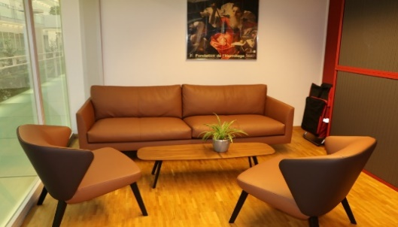

**Tipp**

#### Bilder immer sorgfältig auswählen. Hier entscheidet nicht die Quantität, sondern die Qualität.

# 3.3. Tabelle

Eine Tabelle vermag einen Sachverhalt übersichtlich darzustellen. Damit die Information auch über eine Sprachausgabe korrekt wiedergegeben werden können, gibt es einige Regeln zu beachten.

|  |  |  |
| --- | --- | --- |
| **Anwesenheitsplan Team A** | **Montag** | **Dienstag** |
| Anna Carina | x |  |
| Susanne | x | Ferien bis Freitag |
| Stefanie | Mutterschaftsurlaub | |
|  |  |  |
| Zusammenfassung | Anna Carina und Susanne da | Nur Anna Carina da |

### 4. Wieso E-Accessibility?

* Zugang für alle

- Personen mit einer Sehbehinderung

- Personen mit Leseschwäche

- Personen mit eingeschränkter Motorik

- Personen mit einer Hörbehinderung

- …

## 5. Die HfH

Die Interkantonale Hochschule für Heilpädagogik ist eine Pädagogische Hochschule nach HFKG und als erste Pädagogische Hochschule seit 2017 eidgenössisch akkreditiert. Sie ist nationale Referenz für Heilpädagogik, verstanden als Theorie und Praxis von Bildung, Entwicklung und Unterstützung von Menschen mit Behinderungen; von Menschen, die von einer Behinderung bedroht sind und von Menschen, deren personale und soziale Bedingungen Bildungs-, Entwicklungs- und Inklusionsprozesse erschweren. Die Grundlage der HfH ist die [Interkantonale Vereinbarung (PDF, 186 KB)](https://www.hfh.ch/fileadmin/files/documents/Rektorat/Interkantonale_Vereinbarung_HfH_feb12_mit_cover.pdf). Die HfH wird von dreizehn Kantonen und dem Fürstentum Liechtenstein getragen. [Zur Leitung und Organisation der HfH](https://www.hfh.ch/ueber-uns/leitung-und-organisation)

[Hier](http://www.hfh.ch/) ist ein Link von der Porträtseite der Interkantonalen Hochschule für Heilpädagogik.